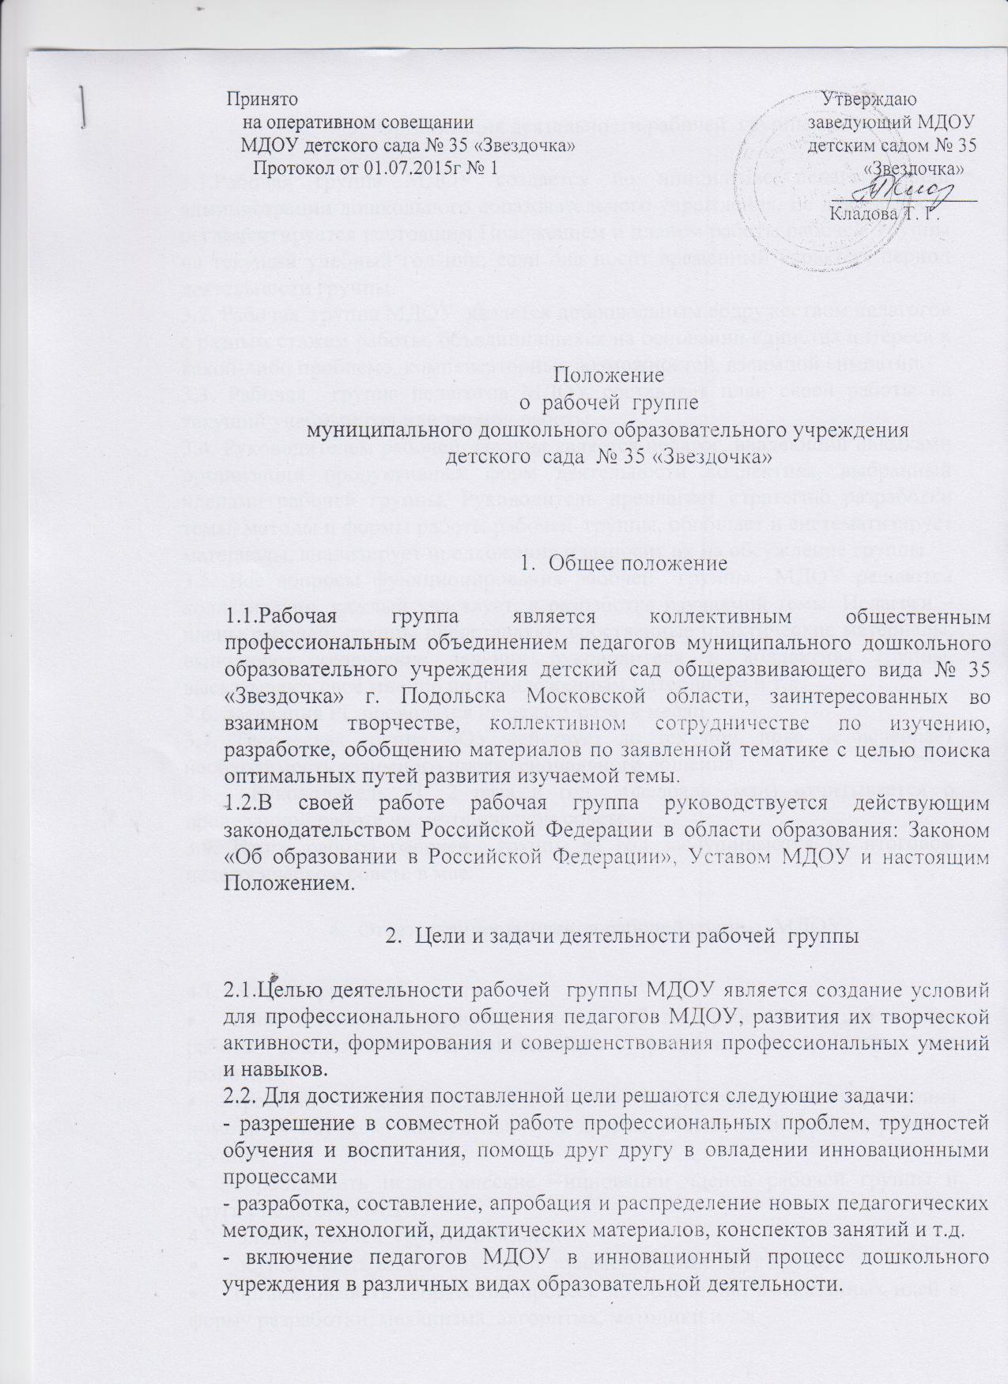
- Организация деятельности рабочей группы

3.1.Рабочая группа МДОУ создается по инициативе педагогов или администрации дошкольного образовательного учреждения. Ее деятельность регламентируется настоящим Положением и планом работы рабочей группы на текущий учебный год или, если она носит временный характер, период деятельности группы.
3.2. Рабочая группа МДОУ является добровольным содружеством педагогов с разным стажем работы, объединившихся на основании единства интереса к какой-либо проблеме, компенсаторных возможностей, взаимной симпатии.
3.3. Рабочая группа педагогов МДОУ составляет план своей работы на текущий учебный год или период работы.
3.4. Руководителем рабочей группы является педагог, владеющий навыками организации продуктивных форм деятельности коллектива, выбранный членами рабочей группы. Руководитель предлагает стратегию разработки темы, методы и формы работы рабочей группы, обобщает и систематизирует материалы, анализирует предложения и выносит их на обсуждение группы.
3.5. Все вопросы функционирования рабочей группы МДОУ решаются коллегиально, каждый участвует, в разработке изучаемой темы. Педагоги – члены рабочей группы представляют собственные практические материалы, выполняют творческие задания руководителя и коллектива группы, высказывают свое мнение по предложенным материалам и т.д.
3.6. Заседания РГ проводятся не реже 1 раза в месяц.
3.7. Творческая группа ДОУ действует до тех пор, пока не исчерпает необходимость взаимного профессионального общения.
3.8. Руководитель РГ 2 раза в год (февраль, май) отчитывается о проделанной работе на методическом совете.
3.9. Итоги работы рабочей группы за год заслушиваются на итоговом педагогическом совете в мае.

- Ответственность членов рабочей группы МДОУ

4.1. Члены группы имеют право:
- ставить вопрос о включении плана работы рабочей группы в план работы дошкольного образовательного учреждения и программу его развития;
- требовать от администрации дошкольного образовательного учреждения помощи в научном, материальном и другом обеспечении работы рабочей группы;
- апробировать педагогические инновации членов рабочей группы и других педагогов МДОУ.
4.2 Члены рабочей группы обязаны:
- осуществлять взаимопомощь и взаимообучение друг друга;
- организовывать творческий процесс по облечению высказанных идей в форму разработки, механизма, алгоритма, методики и т.д.
4.3. Члены рабочей группы несут ответственность:
- за качественную подготовку документов работы рабочей группы;
- за систематическое отслеживание хода наставнического, творческого процесса;
- за объективное отслеживание результатов апробации.

- Документация рабочей группы

5.1. Для нормальной работы в рабочей группе должны быть следующие документы:
- Приказ заведующего о создании рабочей группы.
- Положение о рабочей группе.
- План работы рабочей группы на текущий учебный год.

